Обогащение словарного запаса

Часто родители жалуются учителям, а учителя - родителям на то, что ребенок плохо успевает в школе. Казалось бы, он пошел в первый класс, зная буквы и умея читать, однако... Дело чаще всего в ограниченном словарном запасе ребенка. Да, он знает много слов, если спросить - объяснит их значение, но это пассивный, а не активный словарный запас - лексикон. В обыденной жизни словарь ребенка беден. Иногда в этом кроется причина использования слов-паразитов: "ну, в общем...", "так сказать", "это самое". Человек мучительно подбирает слова.
Активный богатый словарный запас свидетельствует об уровне интеллектуального развития человека. Иногда мы и сами не осознаем, почему этот человек кажется нам умным и знающим. Понимаем только: хорошо говорит.
Словарный запас ребенка в основном формируется в семье и складывается уже к 6-7 годам. Дальше придется, что называется, "догонять".
Не отстать или догнать помогут игры для пополнения словарного запаса и развития мышления. Это именно игры, азартные, веселые, не связанные со скучными обязанностями или проверкой знаний. Как и любая занимательная игра, они повысят самооценку маленького человека, внушат ему чувство уверенности в себе, дадут радость. Многие из этих игр чрезвычайно просты и не требуют более 10 -15 минут вашего времени, причем играть можно всюду; в автобусе, по дороге на дачу, готовя обед, идя по улице. Главное - вовремя, чуть раньше, чем захочет сам ребенок, прекратить игру. Не поддавайтесь на его просьбы продолжить. Один раз "объевшись", он может больше не захотеть играть. Не забывайте об искренности. Играйте, прежде всего, сами, веселитесь, станьте ребенком. Правда, не забывайте время от времени "проигрывать". Пусть иногда он станет победителем, но нельзя постоянно "поддаваться". Ребенок разгадает вашу хитрость и потеряет интерес к игре-учебе.
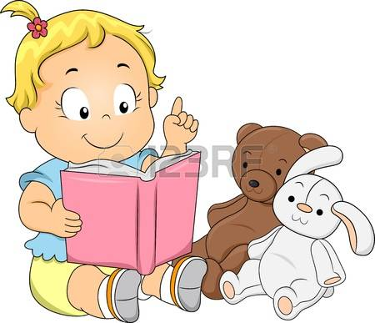
«Кто больше знает слов?»
Посоревнуйтесь с ребенком: кто больше знает круглых предметов? Скажите: "Я знаю круглое колесо, а ты?". По очереди произносите круглые слова: мяч, голова, яблоко, солнце и т.д. Пусть последнее слово на этот раз будет за ним. Не забудьте удивиться и "приуныть", признав его победу. Пригрозите взять реванш в следующий раз. Итак, кто больше знает... Холодного? Теплого? Зеленого? Белого? Поющего? И так далее и тому подобное.
«Уменьшаем и увеличиваем»
Взрослый: "Я буду называть кого-нибудь или что-нибудь, а ты "сделай его маленьким". Например, дом - домик, стол - столик, заяц - зайчик, волк - волчок и так далее."
Те же самые игры можно проводить с "увеличивающими" суффиксами:
Дом - домище, волк - волчище, муравей - муравьище и так далее.

«Назови одним словом»
Взрослый: "Я буду описывать что-то, а ты назови, то, о чем я рассказываю, одним словом: часы, которые помогают проснуться (будильник), утренняя еда (завтрак), человек, который направляется в дальние страны (путешественник) и т.д."
Ребенок называет слово. Потом играющие меняются ролями. Эта роль будет совсем непростой для ребенка, помогайте ему составить нужное описание, если у него не получается. Только тогда будет неинтересно вам отгадывать получившуюся задачку. Пусть ребенок загадает ее папе или бабушке.

«Какой?»
С помощью этой игры учим правильно образовывать прилагательные.
Чашка для чая? (чайная),
Машина для гонок? (гоночная),
Щетка для чистки зубов? (зубная),
Котлета из мяса? (мясная), а из моркови? (морковная),

Желаем вам терпения в занятиях, радости в общении!
